

**2025** **Top 10 Data Compliance Lawyers Submission Form**

**2025年度十佳数据合规律师调研申请表**

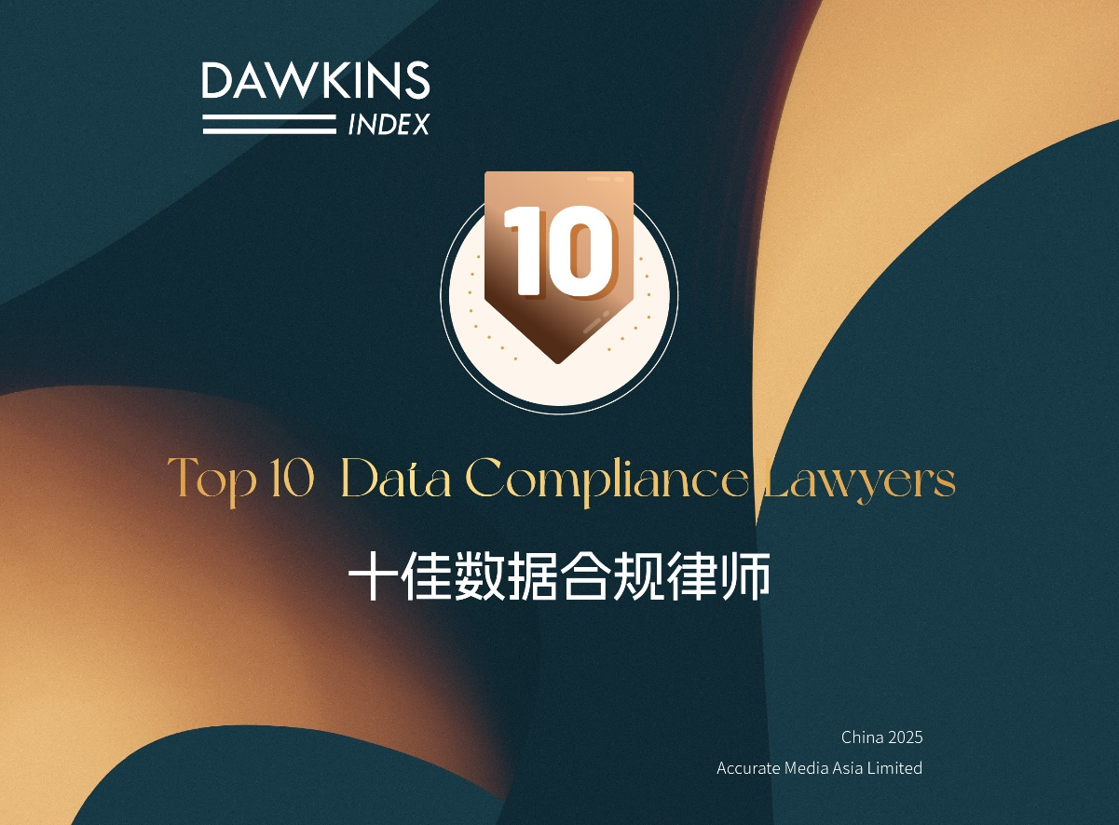

**申报须知 Notes**

我们很高兴地宣布，“2025年度道金斯十佳数据合规律师”调研现已正式启动。

* **提名律师需为律所合伙人，并长期在数据合规相关领域执业。**
* 本次调研将着重关注过去三年内完结或正在处理的项目。
* 在提交申报表前，请确保提交的信息准确真实。如当中涉及保密信息请重点标注，我们将对已标注不可披露的信息严格保密。
* 请将填写完毕的申报表于截止日期**2025年3月14日18：00（北京时间）**前通过电子邮件提交至邮箱*cnteam@dawkinsindex.com*。
* 下列表格内容仅供参考。根据个人情况，不同内容的表格也可接受，欢迎提供更多信息。
* 提交提名并不保证入选，最终结果将经独立程序客观确定。

**Ⅰ. 基础信息 Basic Information**

|  |  |
| --- | --- |
| 1. **填表人信息** | |
| **姓名** |  |
| **所在事务所** |  |
| **职务级别** |  |
| **工作地点** |  |
| **邮箱及电话** |  |

|  |  |
| --- | --- |
| 1. **提名律师信息** *提名律师需拥有中国律师执业证 | |
| **姓名** |  |
| **所在事务所** |  |
| **年龄及执业年限** |  |
| **毕业院校**  *请从最高学历依次填写 |  |
| **职务级别** |  |
| **工作地点** |  |
| **邮箱及电话** |  |
| **执业资格及获得时间** |  |
| **执业领域** |  |

**Ⅱ. 近三年内代表性项目/案例（可列举三项） Work Highlights in the Past Three Years**

|  |
| --- |
| **申报项目/案例1 *保密信息请清晰标注** |
| **项目/案例名称** |
|  |
| **请简述该项目/案例的具体情况，包括所涉金额、过程及结果，并着重说明提名律师如何参与项目及工作的难度、创新性、重要性等** |
|  |
| **其他参与方** *请列明律所及牵头人 |
|  |
| **企业法务/客户联系人** *请注明职务及邮箱地址，以便我们进行调研 |
|  |

|  |
| --- |
| **申报项目/案例2 *保密信息请清晰标注** |
| **项目/案例名称** |
|  |
| **请简述该项目/案例的具体情况，包括所涉金额、过程及结果，并着重说明提名律师如何参与项目及工作的难度、创新性、重要性等** |
|  |
| **其他参与方** *请列明律所及牵头人 |
|  |
| **企业法务/客户联系人** *请注明职务及邮箱地址，以便我们进行调研 |
|  |

|  |
| --- |
| **申报项目/案例3 *保密信息请清晰标注** |
| **项目/案例名称** |
|  |
| **请简述该项目/案例的具体情况，包括所涉金额、过程及结果，并着重说明提名律师如何参与项目及工作的难度、创新性、重要性等** |
|  |
| **其他参与方** *请列明律所及牵头人 |
|  |
| **企业法务/客户联系人** *请注明职务及邮箱地址，以便我们进行调研 |
|  |

**Ⅲ. 项目/案例清单 List of Projects**

请在此列举提名律师承办过的具有代表性的项目/案例（数量不限），**如为正在进行的项目或需要保密的信息，请清晰标注**。

|  |  |
| --- | --- |
| **项目/案例名称** | |
| **1** |  |
| **2** |  |
| **3** |  |
| **4** |  |
| **5** |  |
| **6** |  |
| **7** |  |
| **8** |  |
| **9** |  |
| **10** |  |

**Ⅳ. 其他信息 Other Relevant Information**

|  |
| --- |
| 1. **提名律师曾获得的个人奖项** |
|  |
| 1. **提名律师简介** *包括此前工作经历及年份等 |
|  |
| 1. **提名律师近三年的个人创收、团队规模等情况** *选填 |
|  |
| 1. **其他有助于我们调研评估的信息** *如专业研究、线下活动、媒体报道等 |
|  |